《面向对象程序设计》课程持续改进

《面向对象程序设计》课程共包含4个课程目标，根据《面向对象程序设计》课程考核结果，计算每个课程目标的达成度（见图1）。

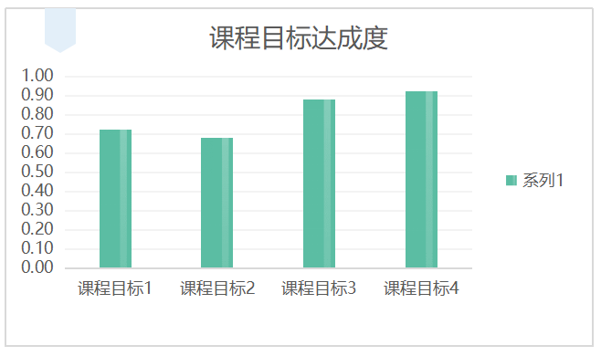

图1 课程目标达成度

计算每个学生各项课程目标的达成对，对《面向对象程序设计》课程24个学生进行作图，得到课程目标1的达成度分布图，见图2所示，从图中可以看出，有2名同学（占0.8%）的课程目标1的达成度<0.6，这表明需要对少数学习有困难的学生进行单独指导和帮扶。

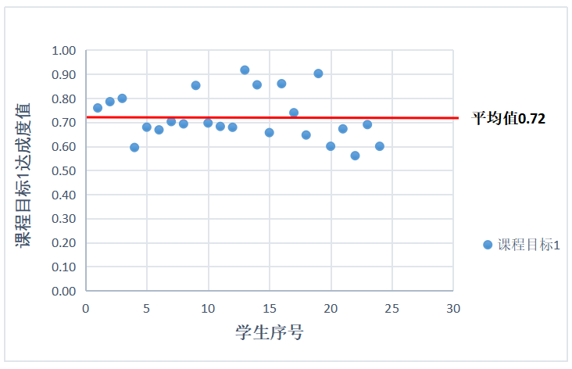

图2 自24名学生课程目标1达成度值分布图

课程目标2的达成度分布图如图3所示，从图中可以看出，有4名同学（16.7%）的课程目标2的达成度<0.6，分析课程目标2的评价过程发现，在期末考试的第28、29小题的得分比较低，特别是第28小题4名同学的得分为0分，该题主要考核学生综合利用所学知识分析程序并写出输出结果，个别学生对运算符“++”的计算方法理解较差，在今后的教学中要在课堂教学中加强这方面知识的讲解及实践，通过课内或课外实践加强学生的对基础知识的理解及应用能力。

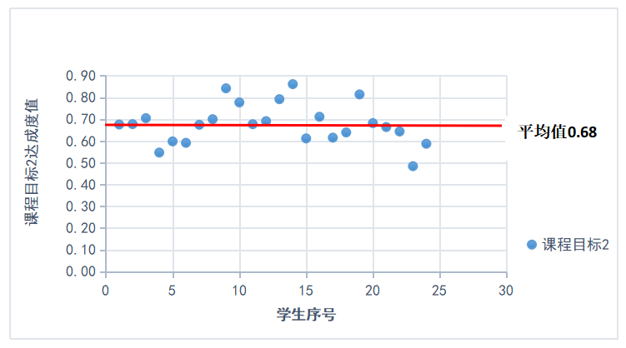

图3 自24名学生课程目标2达成度值分布图

课程目标3的达成度分布图如图4所示，从图中可以看出，全部同学的课程目标3的达成度>0.6，表明学生使用某种开发工具编写程序的能力相对较高，后续课程中继续加强学生的应用实践。

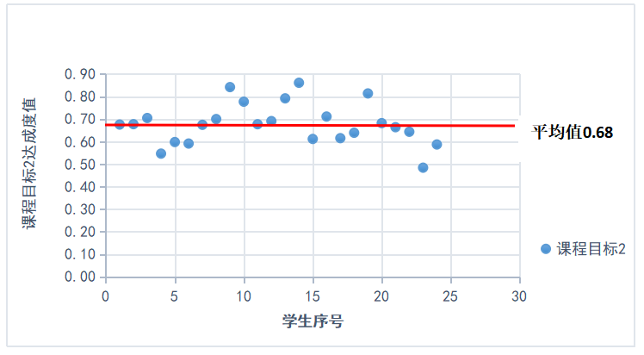

图4 自24名学生课程目标3达成度值分布图

课程目标4的达成度分布图如图5所示，从图中可以看出，全部同学的课程目标3的达成度>0.6，表明学生能够遵守工程职业道德并遵守职业规范，有较强的社会责任感，后续课程中继续对学生思想道德方面的培养。

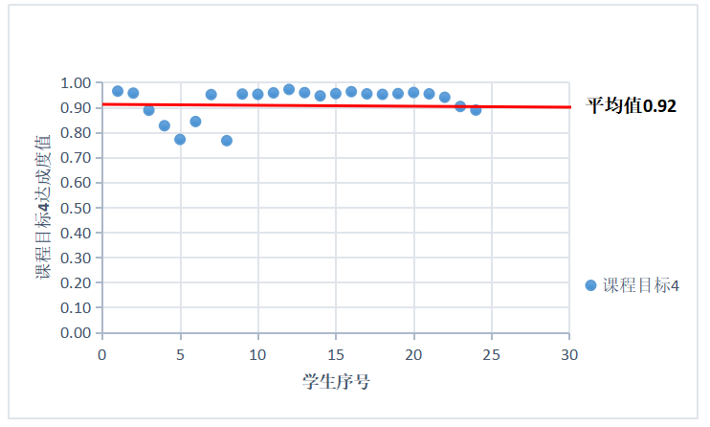

图5 自24名学生课程目标4达成度值分布图